Spassighjata in muntagna - Prufissori

Liveddu : B2
Parlata : Celavu Mezana
Durata : 4’ 46

À spassighjà in dui in muntagna.

.U filmettu:

- Attippemi !
- Si pianta una cria.
- À rinfriscà ci.
- Hè ora di u spuntinu.
- Una passata pessima.
- Ci voli à cuntinuà !

SCOPI CUMUNICATIVI

- Parlà di lochi muntagnoli
- Parlà di l’attività muntagnoli
- Indittà una frequenza
- Cuntà un fattu passatu

Sfruttera pidagogica :

.Capiscitura:

U prufissori si pudarà ghjuvà di l’esercizii interattivi.

- Glubali :
. À i sculari li si dumanda di dì tuttu ciò ch’eddi poni nantu à u filmettu (paroddi, pezzi d’infrasati, situazioni...). À pocu à pocu si ghjugni à una discrizzioni fundia di u cuntestu è di i situazioni.

- À pezzi :
. Pà ogni parti si pò dumandà à i sculari di truvà un titulu.
. I sculari ripetini u più paroddi, pezzi d’infrasati o infrasati pussibuli.
. U prufissori faci i dumandi pricisi : « quali ci hè quì ? », « comu hè u locu ? », « chì si pò dì di l’attitudina di a patrona ? » ecc...

- Ghjocu
. I sculari facini un chjami è rispondi trà eddi da assicurà a capiscitura. Si pò fà à squatra o in dui. Ci hè tanti punti à dumanda. A squatra o u scularu chì ni hà u più à quandu compii i dumandi hà vintu.

.Sprissioni urali è/o scritta

. I sculari rifacini a passata à menti (si scegli una parti o dui di u filmettu). A poni rifà mittendu ci l’elementi parsunali.

. I sculari cercani di trascriva uni pochi d’infrasati in a so varietà.

Lessicu è cumunicazioni :

- A muntagna : a sarra/a serra, a muntagna ‡ a piaghja, a pianura, u pianu, a vaddi, u monti, l’elpa/l’alpa, a cima, a punta, u pinzu/u pinzaglione, a bocca/a foci/u coddu, u sciappali, u fiumi, a vadina/a ghjargala, l’ochji/a surgente-a surghjenti, a funtana, a furesta, a stretta/a strada/u chjassu, u muru, a teppa, u lagu, a piscia, a puzzina, l’alturaghja, un’arretta…

- L’attrazzi : u saccu, a musetta, u bastoni, a robba, a tenda, u saccu da dorma, a zucca biitoghja, a butteglia, a carta, a lampa, …

- A vistitoghja : a maglietta, a lana, a vesta calda, u cappuccinu, i calzetti, I scarponi, a barretta, i spichjetti neri, i guanti…

- L’attività : a spassighjata, a pesca, l’appichjera, u schì, u pasturalisimu, a muntagnera ‡ l’impiaghjera, l’apicultura, u legnu, a castagna, a guida…

- Sprissioni : Ànimu ! - Chì và pianu và sanu, chì và sanu và luntanu. - Loda a muntagna è teni ti in piaghja. - L’omi camminanu è e muntagne stanu ferme. - Si dicerebbe ch’ellu hà spianatu e muntagne. - Ùn sò micca muntagne da spianà ! - Sì rompe un monte, una natura mai.

- Aghjittivi : muntagnosu, muntagnolu ‡ piaghjincu, altu, faciuli ‡ difficiuli,
tranchju/pultroni/sdraziu, stancu, lestru, assistatu ‡ dissitatu, famitu ‡ saziu…

- Verbi : cuddà ‡ falà, attippà, marchjà/viaghjà/camminà, trincà, piantà, strazià, spatanscià, rifiatà, muntagnà ‡ impiaghjà…

-A frequenza : à spessu, pocu spessu, raramente/scarsamente, (guasgi/guasi) mai, sempri, pocu, massi/assai/mori, di solitu, à l’usu, ogni tantu, à le volte, una volta, parechji volti, una volta à ghjornu…, tutti i ghjorni, ogni volta, à l’uccasioni…

Gramatica :

- U passatu quancianu : ausiliariu à l’imparfettu + participiu passatu
- U futuru semplici
- L’imperativu : a svucalatura- a forma nigativa
- U sughjuntivu passatu
- U verbu vulè : formi suttanacci è supranacci (es : vulerà/vurrà)

Funulugia

- I cunsunali doppii o micca
- A scunsunatura

.Discorsu in cuntinuvu
U sughjettu pò ghjuvà da pruduzzioni scritta.

- Cunteti una spassighjata o una passata spurtiva in muntagna.

- Discriviti un locu muntagnolu chì vi piaci più cà più è diti parchì.
.Cuntrastata
U sughjettu pò ghjuvà da pruduzzioni scritta.

- Aveti da fà una spassighjata cù un amicu : discurriti di l’appruntera (u locu indè vo andareti, ciò chì ci voli à purtà, comu ci aveti da andà…)

-Feti una cuntrastata trà un pastori (o un apicultori, un lignaghjolu o altru) è un ghjurnalistu chì l’intarroga à nant’à u so mistieri.

Cultura

1-U GR 20

-Parcorsu : Conca-Calinzana o Calinzana-Conca
-Distanza : circa 180 chm
-Sliveddu tutali : 12 100 m
-Durata : 14 ghjorni
-7 tappi

-A strada “Frà li monti”, da Calvi à Portivechju, era un’idea di Guy Degos, un inginieri di i furesti, rializata da Michel Fabrickant, un alpinista, in u 1970. U GR20 hè statu criatu in u 1972 da u Parcu Naturali Righjunali di a Corsica. U scopu era di fà un parcorsu spurtivu pà ghjenti spirimintati. Ci vulia à appruvistà si in i paesi, chì i rifughji (gistiti da u PNRC) ùn aviani drittu à venda a robba. À pocu à pocu u GR20 hè divintatu famosu, cù sfarenti liveddi di difficultà. Oramai u Parcu hà diligatu a gistioni di i rifughji, induv’eddu si pò cumprà tuttu. U sviluppu di u GR20 (è ancu d’altri parcorsi, tali Mare à Mare, Mare è Monti) hà inghjinnatu una catiguria prufissiunali nova : i guidi di muntagna è d’alta muntagna, chì u prima hè statu Ghjuvampaulu Quilici. U turisimu muntagnolu s’hè sviluppatu dinò (sò pochi l’impresi à prupona l’urganizazioni di a spassighjata !), ma certi pensani ch’eddu ci vurria à limità u numaru di marchjadori, chì i stretti sò intratinuti pocu è micca è u priculu d’arruvinà a muntagna hè trimendu. A trailosa francesa Emilie Lecomte l’hà parcorsu in menu di 42 ori in u 2012 è u so cumpatriottu François d’Haene in 31 ori in u 2016. è

2- L’arburatura è i pianti muntagnoli

I maghjini si poni truvà in u cuntinuru di u modulu

. L’arburatura

Leccia

Pinus nigra Quercus pubescens Taxus baccata
Làriciu ENDEMICU Quarciu Tassu TOSSICU
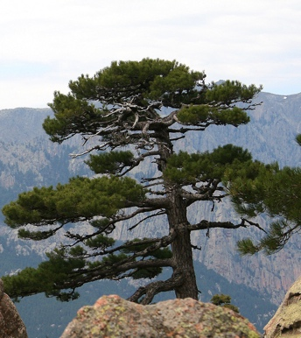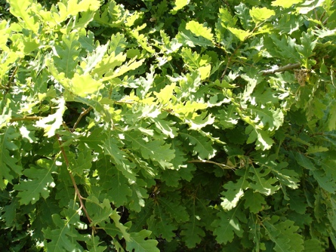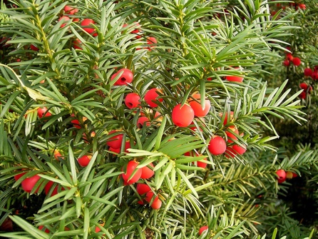
Fotò : CC BY 3.0/Jean-Pol Grandmont Fotò : CC BY-SA 2.5/Georgi Kunev Fotò : CC BY-SA 3.0/Frank Vincentz

Fraxinus ornus Alnus alnobetula Fagus sylvatica
Ornu Alzu di muntagna Faiu
Bassu
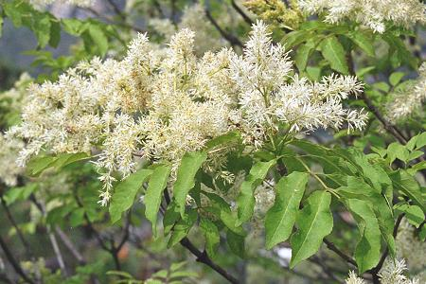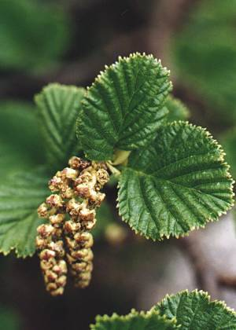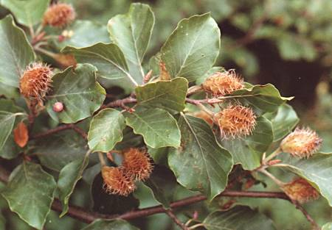
Fotò : Canopé Besançon Fotò : Canopé Besançon Fotò : Canopé Besançon

. I pianti muntagnoli

Di regula, i pianti è i fiori un nomi l’ani s’eddi sò di ghjuvori, da scucinà o da curà pà u più. Hè cusì chì di certi pianti ùn si cunnosci cà u nomi scentificu. In corsu, ci hè parechji nomi pà a listessa pianta, sicondu u locu (es : a muredda, a murza...), è un nomi pò indittà parechji fiori dinò (es : u garofanu pà l’oeillet, la pivoine...)

- Endemichi

Aquilegia bernardii Pinguicula corsica Biscutella rotgesii
Amore piattu (scarsa scarsa)
PRUTETTA
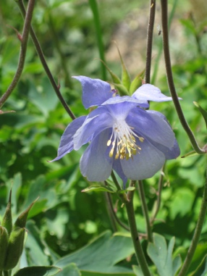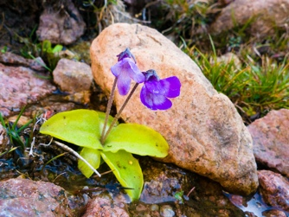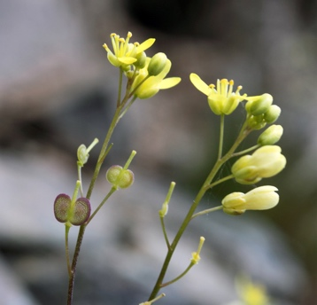
Fotò : CC BY-SA 3.0/Meneerke bloem Fotò : CC BY-SA 3.0/Quentin Scouflaire Fotò : ministeriu di l’eculugia

Helleborus lividus Leucanthemopsis alpina
Aiton subsp. corsicus subsp. tomentosa
Nocca/Nucca TOSSICA PRUTETTA
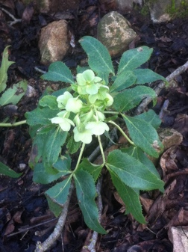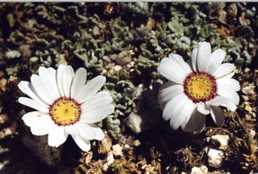
Fotò : MD Predali Fotò : Canopé Besançon

Myosotis corsicana Aconitum napellus subsp. corsicum
Erba celesta PRUTETTA Acònitu ? TOSSICU- PRUTETTU

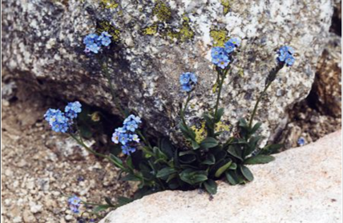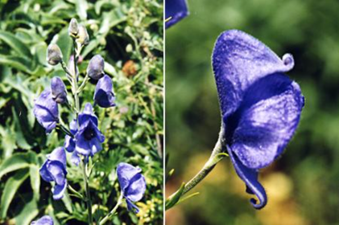
Fotò : Canopé Besançon Fotò : Canopé Besançon

- Altri (cusmupòliti) :

-L’arba barona, a filetta, u cuccu, a scopa, u ghjineparu, u muchju, l’astratella, a pivarella, a nepita...

Rifarenzi :

- L’alta strada
Ghjuvan Paulu Poletti

La mio culomba messaghjera
Chì parte per longu viaghju
Traversa la Corsica intera
Cù lu zitellu è lu capraghju.

Saluta mi l’Omu di Cagna
È l’Ospedale cun Bavella
Di lu Cuscionu la muntagna
Incù l’Alcudina per stella

Stende lu volu maestosu
Cala u to sguardu in pianu d’Ese
Ci sò li Pozzi è lu Rinosu
Ti faranu cullane appese

Franca l’Oriente è Monte d’Oru
Da Manganellu à la Maniccia
Cù li lavi di lu Ritondu
Guarda lu Cardu è Lattiniccia

Acqua Ciarnente è Camputile
Da Ninu à Verghju per la furesta
Hè bella la neve d’aprile
Quandu u sole si mette in festa

O Paglia Orba luminosa
Regina bianca incurunata
Damicella cusì pumposa
Di lu Cintu s’hè innamurata

Cantanu inseme cun amore
Cù l’altre cime di lu circondu
U silenziu fattu rimore
Per la bellezza di lu mio mondu

- Un passu ver di u celu
Ghjuvan Paulu Poletti

À tè sò l’ochji di l’alba è la prima riturnella
Chì t’accende core in pettu nantu à a strada la più bella
Quandu s’atteppa lu passu trà ghjinèparu è murzella
À tè sò li verdi chjassi, l’onde chjare di e puzzine
In gioia sò ghjàllicu è bassu, e taccule canterine
Chì vanu à cercà l’eternu sin’a le bianche cunfine
Quì si riposa lu ghjornu à l’ombra di qualchi fiore
A piverella è mintrastu hà furatu tant’odore
Per andà à truvà la notte è dumandalli l’amore
Quì sò li venti scherzosi chì pettìnanu le cime
Di nebbia arriciulita ind’un stranu fischjulime
Quandi a furesta si veste per e stonde di vaghjime
Avà sò le neve ardente, a to richezza infinita
Falata da l’alte sponde cume fata insunnulita
À quale tù dai l’anellu per imbellisce la to vita.

- E neve di u Cuscionu
Ghjuvan Paulu Poletti

Una croce di u ricordu cum’è una sentinella
È un reame silenziu d’ogni bellezza schiavu
Quandu i quattru venti alliscianu à Bavella
È chì a luna strisgia e creste d’Asinau

Eo tengu cum’è un sonniu secretu
E neve di Cuscionu

Quandu e punte s’accendenu di gemma la più fina
Cum’è rampini d’oru azzingati à u celu
Quandu u tempu dinnera da piattà ci a matina
Quandu a spalla umana cerca u so mantellu

Eo tengu cum’è un sonniu secretu
E neve di Cuscionu

Quandu pesa dicembre à la fronda chì casca
È chì a notte veste di cristallu la terra
Quandu u ghjelu stringhje l’onde di Marinasca
Da u focu chì nasce è canta in Bocchinera

Eo tengu cum’è un sonniu secretu
E neve di Cuscionu

Quandu u sole è i monti ballanu in cunfidenza
Cum’è un vechju cantu chì a veghja rinova
Quandu s’infrebba l’ochju à i lumi di Quenza
È ch’ellu s’apre l’usciu à l’anima ritrova

Eo tengu cum’è un sonniu secretu
E neve di Cuscionu

- E muntagne d’Ese
Ghjuvan Paulu Poletti

Quì sò surgenti curtese
È di lume l’eternu sugiornu
Quassù per e muntagne d’Ese
Sè tu ci torni mai un ghjornu
Di silenziu n’aghju un tesoru
È un ricordu di quelli ochji d’oru.

Quì cantanu mille fole
A e frebbe d’inguernu intrecciate
Da Tarmini à Scaldasole
A Foce d’Astra calma in le fruppate
Di bellezze n’aghju un tesoru
È un ricordu di quelli ochji d’oru.
Quand’ì ferraghju ne hè chjosu
In le furie di i venti suprani
Altieru canta Renosu
Cun centu cialambelle in le mani
D’armunie n’aghju un tesoru
È un ricordu di quelli ochji d’oru.
Di sogni è d’orizonti
N’aghju li prufumi discreti
Di l’Amicizia di sti monti
Ne tengu i quaterni secreti
Di sole è ventu n’aghju un tesoru
È un ricordu di quelli ochji d’oru.

- Alcudina
Tradiziunali https://www.youtube.com/watch?v=ZFuFdHLyN44
https://www.youtube.com/watch?v=abDlmHmP1Tw
https://www.youtube.com/watch?v=VfbrUsyiMNU

Principià vogliu à lodare
O San Petru è Veraculongu
Po ci hè Nebbiu incù la Trova
U Fraulettu à fà la prova.
Funtana di Terminelli
O Terminò da Faccia al Pianu
Teppa Ritta fù chjamata
O da quel terminu vicinu.
Da quel facce circondati
O li billezzi in li cunfini
Sottu quel toppe di prati
O sguizzanu tanti roscelli
Sottu sò pesci sarrati
È sopra pascenu l'agnelli
Li cavalli è li ghjumenti
È li boia cù li vitelli.
O passendu par li Croci
U Cavallari è Paddaghjolu
Sentu una sampugna rara
O chì chjamaia patri è figliolu
Intreremu in quelli selpi
O ronchi cervi è russignoli
Po ci era tanti colombi
O facianu tanti caroli
L'Alcudina chjama è invita
O di l'altezza nun ci hè la para
Guarda la Corsica unita
O quantu gira o terra è mari
Po guarda à Magior Segnu
O parti assai da la Sardegna.

- A muntagnera
Marcellu Acquaviva

Ch'ellu si n'hè scorsu maghju
Sarà più d'una simana
Approntati, o capraghju
À lascià piaghja è calmana
Ch'ai da fà l'altu viaghju
Dopu ghjuntu in Barghjana

Avvedeci, o Falasorma !
Cù i parenti è l'amichi
Sempre liati à Niolu
Per e gioie è i castichi
Da Montestremu à u mare
Avemu listessi antichi

Sbuccarè in Caprunale
Guardendu da altu à bassu
Supranendune à Òmita
À a funtana di u Tassu
Basgiati a croce nova
Chì a vechja ùn s'hè piu trova

Eccu a Mirindatoghja
Ti riposa di a cullata

Ma fà casu à a capra
Ch'ella ùn si sia sbandata
S’è tù voli esse in Pùscaghja
Tranquillu pè a nuttata.
Dumane, à tempu ghjornu,
( A cunnosci quessa a scola)
Crisciaranu e fatiche
Nanzu d'esse in Bagnarola
Di scopre a valle di Tuda
Tutt'ogn'unu si cunsola.

Dopu sò i radi à Noce
Bassighjendu à e Pratelle
T'avviarè più sicuru
Ver di l'acqua di e Castelle
Nanzu d'esse à u Muricciolu
Sarà croscia a to pelle

Eccuti nu a Spilonca,
Custì a banda si punta
Ind’a mandria è aspetta
Chi hà bisognu d'esse munta
À datti un colpu di manu
A to ghjente sarà ghjunta.

U terzu ghjornu à la mane
Ti n'andarè vulinteri
In Sesta o Petra Pinzuta,
Biccarellu o à Tileri
Più chè mai ghjunghjaranu
À l'abbordu i fristeri

Avà chi ai righjuntu
Di l'istate u rughjone
Di tantu in tantu in paese
Affaccati à l'occasione
Po ùn mancà a to festa
A mane di Sant'Antone.

- U muchju
Xavier Paoli

Muchju picciosu,
Rè di le piaghje
Muchju suchjosu
Chì circundeghji l’aghje

Sè lu cumpagnu
Di li nostri pastori
Ùn ci hè catagnu
Chì ùn ti fasci di fiori

Istate è imvernu
Adori in ogni locu
Vaghi à caternu
À chì ti mette focu !

Chì la to razza
Ùn venga mai à fine
Fatti fà piazza
Da i monti à le marine.
Grana è fiurisci
Fiurisci è frana, o muchju
Mai più finisci
Di dà culore è suchju

Muchju picciosu,
Rè di le piaghje
Muchju suchjosu
Chì circundeghji l’aghje

A scopa
Anton Francescu Filippini

Tutti smiralli verdi, la Scopa
Tutta pichjine verdi. Ma, dumane,
Tutta di madreperla impinnachjata.
“Ùn derà fruttu, nò”, dice la ghjente.
Ùn derà fruttu, nò. Ma intantu hè bella.
È, morta è tronca, ferà pulizia.

A filetta
Anton Francescu Filippini

Un lettu verde mi vogliu fà stasera,
Pè dormeci cun tè, chì parli corsu,
È tù, Filetta, mi sterai sincera.

-Santu Casanova : Una pesca in Liamone – Lettara di un pastore
-Don Pierre de Mari- A maledizzione di a scopa
-Carulu Giovoni : A canzona di a vadina

-Rivista Isula Muntagna, trimisincu

- https://www.educorsica.fr/index.php/video-files/file/259-muntagna-corsa
- https://www.educorsica.fr/index.php/recherche/359-i-pastori-di-lizzola-1988
-https://www.educorsica.fr/index.php/recherche/354-schi-di-fondu-in-zicavu-1981
- http://www.le-gr20.fr/pages/les-etapes/
- Intervista François Tomasi, Isula Mondi 2^{da} -Via 5- U2- http://educorsica.fr
- Intervista Jean-Paul Quilici, Isula Mondi 2^{da} -Via 5- U2- http://educorsica.fr

- L’amore piattu, Francesca Desideri, ed. D’Octobre, 2020
- Flore des maquis et des végétations associées de Corse, Jacques Gamisas, Albiana, 2014
- Arburi, arbe, arbigliule, PNRC, 1985-Albiana, 2008
-Mathieu Ceccaldi, Anthologie de la littérature corse, ed. Klincksieck 1973, ed. Alain Piazzola 2008

-Lessicu :

- http://educorsica.fr/lessicu/
- http://infcor.adecec.net

